华南农业大学期末考试试卷（ A卷 ）
2012学年第2学期 考试科目： 复变函数与积分变换
考试类型：（闭卷） 考试时间： 120 分钟
学号 姓名 年级专业
题号 | 一 | 二 | 三 | 四 | 五 | 总分
得分
评阅人
得分

一、单项选择题( 2*10=20分)请将其代码填写在题后的括号内。错选、多选或未选均无分。
1．下列不等式所表示的区域（闭区域）中，是有界区域的是（ ）
A. 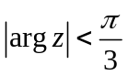； B. 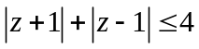 ；
C. 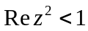 ； D. 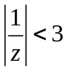.
2. 设复数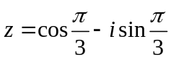，则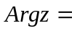（ ）
A. 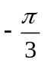 ； B. 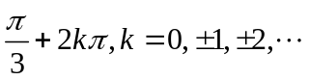；
C. ； D. 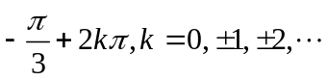 。
3．下列复数中，为实数的是( )
A. 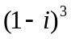 B. 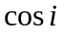 C. 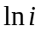 D. 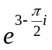
4． 设函数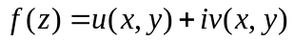在区域内解析，则下列命题中不能推出为常数的是（ ）
A、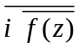在内解析； B、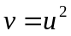；
C、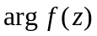在内是一常数； D、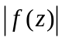在内是一常数。
5．积分 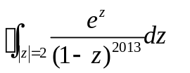等于（ ）
A．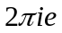 ； B．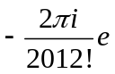； C．0； D．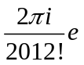
6．若幂级数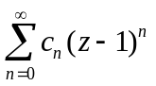在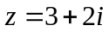处收敛，那么该级数在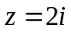处的敛散性为( )
A. 绝对收敛 B.条件收敛 C.发散 D.不能确定
7．函数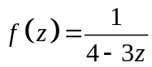在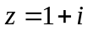处泰勒展开式的收敛半径R是（ ）
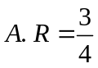 ； 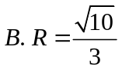 ； 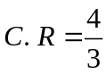 ； 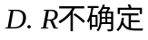 。
8．是函数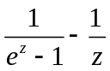的 （ ）
A. 可去奇点 B. 二级极点 C.本性奇点 D.一级极点
9．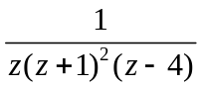在的留数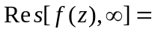（ ）
A. 不存在； B.  ； C. ； D. 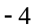.
10． 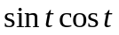的傅立叶变换为（ ）
A. 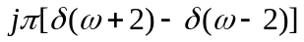 B. 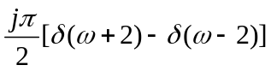
C. 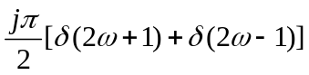 D. 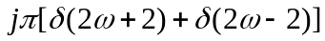
得分

二、判断题（2*5=10分）对的打“√”，错的打“×”。
1、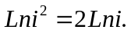 （ ）
2、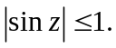 （ ）
3、若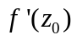存在，则在点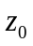解析. （ ）
4、复平面上的有界解析函数一定是常数。 （ ）
5、是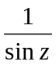的孤立奇点。 （ ）
得分

三、填空题（2*5=10分）只填写最终答案，不要求过程。
1．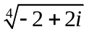的根为___________.
2. 幂级数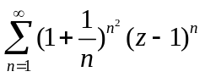的收敛半径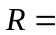________.
3. 计算积分 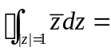 ____________.
4. 设为函数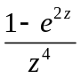的级极点,那么____________.
5. 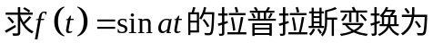_____________.
得分

四、计算题（本大题共5小题，共39分）要求写清楚详细解题过程。
1．讨论函数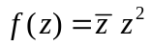的可导性，解析性，如果可导（解析），求出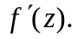（6分）

2．设是不通过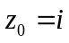的简单闭曲线，求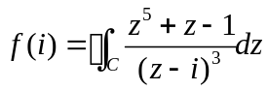.（6分）

3. 判断级数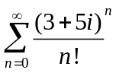是否收敛，是否绝对收敛？（6分）

4、计算积分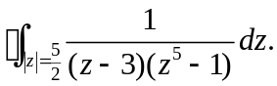 （7分）

5. 将函数 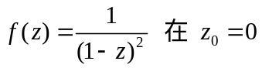处展开成泰勒级数，并指出其收敛域.（7分）

6.指出函数在扩充复平面上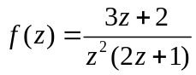的孤立奇点及其类型，并求奇点处的留数。（7分）

得分

五、综合应用题（2小题，共21分）要求写清楚详细解题过程。
1．验证函数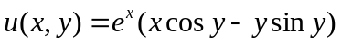为调和函数，并求出解析函数，以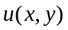为实部，且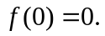（11分）

2.将函数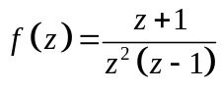在处展开为洛朗级数。（10分）

